Неделя природоведения
14 октября- 19 октября 2013 г.

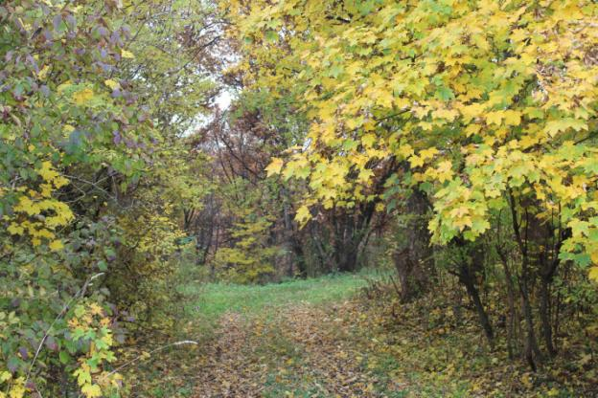 2а класс Учитель: Черепанова Н. И.

Открытие недели
Приметы осени
Если вороны сидят на нижних ветках деревьев – жди непогоды.
Если к середине октября листья с березы еще не осыпались – снег выпадет нескоро.
Если белки запасли на зиму много орешков, зима будет холодная и снежная.
Октябрьский иней – на солнечную сухую погоду.
Если в октябре много грибов – зима будет теплой.
Гром в октябре – на зиму без снега.
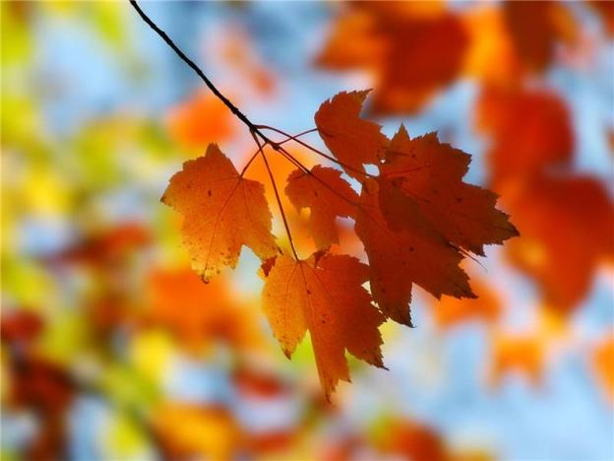
Выставка поделок
«Осенняя фантазия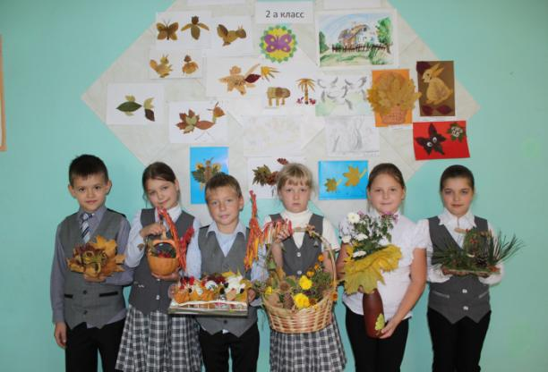
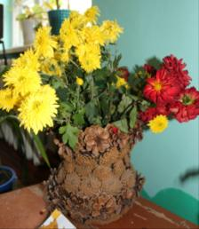

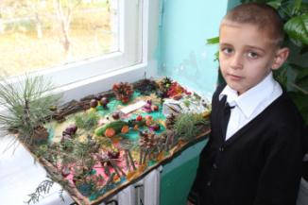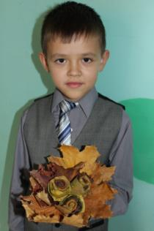

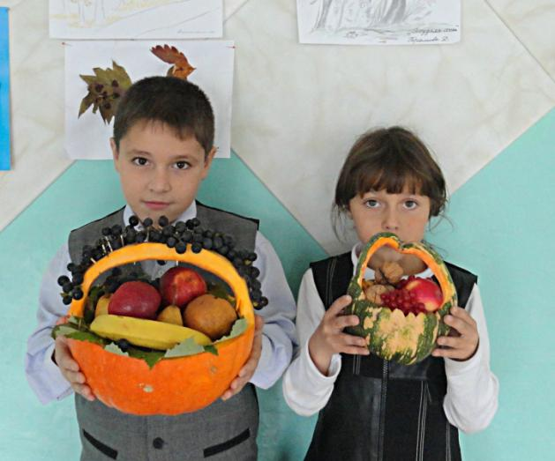
Конкурс рисунков
«Мир, которым дорожу!»
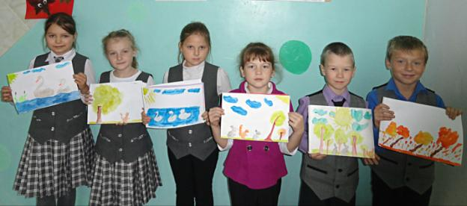

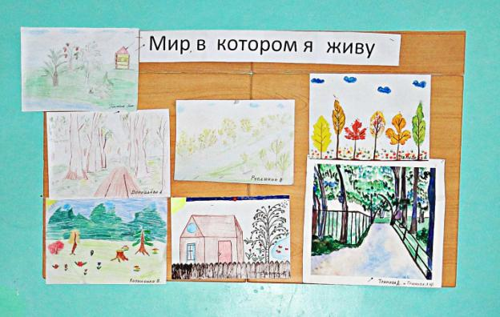
Выпуск стенгазеты
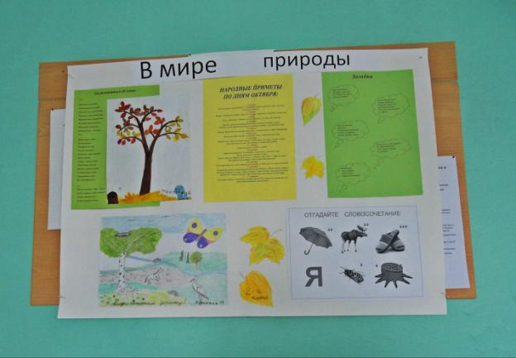
Экологическая сказка
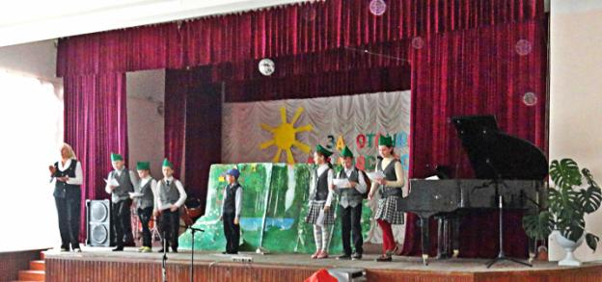
Конкурс чтецов
Строгое жюри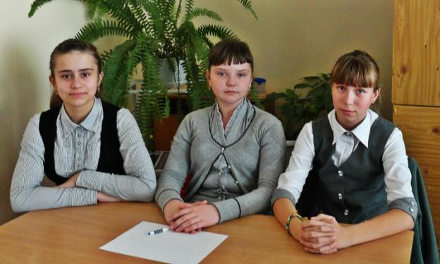

Победители конкурса
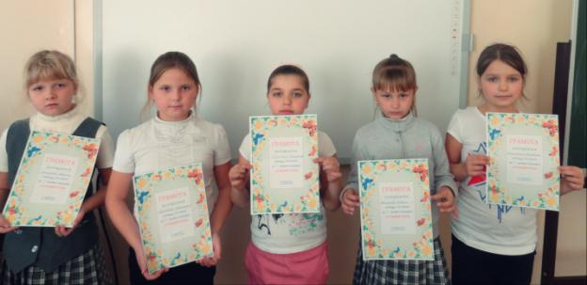
К В Н «В мире природы»
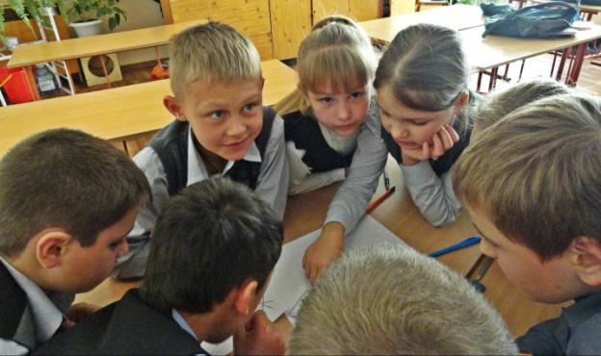
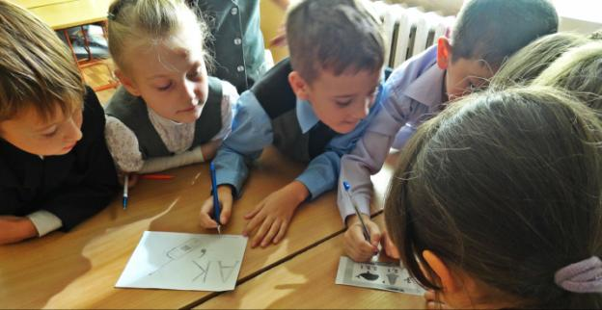
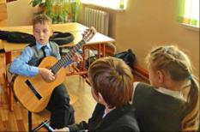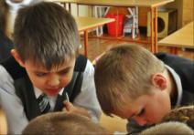

Награждение победителей

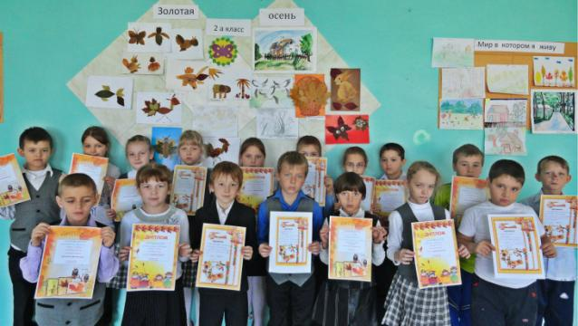

МОЛОДЦЫ РЕБЯТА !!!

